

**实验报告**

**实 验（一）**

题 目 计算机系统漫游

学　　 号 120L022115

班　　 级 2003007

学 生 王炳轩

指 导 教 师 吴锐

实 验 地 点 G709

实 验 日 期 2022-03-18

**哈尔滨工业大学计算学部**

**目 录**

第1章 实验基本信息 - 4 -

1.1 实验目的 - 4 -

1.2 实验环境与工具 - 4 -

1.2.1 硬件环境 - 4 -

1.2.2 软件环境 - 4 -

1.2.3 开发工具 - 4 -

1.3 实验预习 - 4 -

第2章 实验环境建立 - 5 -

2.1 Windows下 hello程序的编辑与运行（5分） - 5 -

2.2 Linux下 hello程序的编辑与运行（5分） - 5 -

第3章 Windows 软硬件系统观察分析 - 6 -

3.1 查看计算机基本信息（2分） - 6 -

3.2 设备管理器查看（2分） - 6 -

3 隐藏分区与虚拟内存之分页文件查看（2分） - 6 -

3.4 任务管理与资源监视（2分） - 6 -

3.5 CPUZ下的计算机硬件详细信息（2分） - 6 -

第4章 Linux软硬件系统观察分析 - 7 -

4.1 计算机硬件详细信息（3分） - 7 -

4.2 任务管理与资源监视（2分） - 7 -

4.3 磁盘任务管理与资源监视（3分） - 7 -

4.4 Linux下网络系统信息（2分） - 7 -

第5章 Linux下的showbyte程序 - 8 -

5.1 源程序提交（8分） - 8 -

5.2 运行结果比较（2分） - 8 -

第6章 程序的生成 Cpp、Gcc、As、ld - 9 -

6.1 请提交每步生成的文件（10分） - 9 -

第7章 计算机数据类型的本质 - 10 -

7.1 运行sizeof.c填表（5分） - 10 -

7.2 请提交源程序文件sizeof.c（5分） - 10 -

第8章 程序运行分析 - 11 -

8.1 sum的分析（10分） - 11 -

8.2 float的分析（10分） - 11 -

8.3程序优化（20分） - 11 -

第9章 总结 - 12 -

9.1 请总结本次实验的收获 - 12 -

9.2 请给出对本次实验内容的建议 - 12 -

参考文献 - 13 -

# 第1章 实验基本信息

## 1.1 实验目的

运用现代工具进行计算机软硬件系统的观察与分析。

运用现代工具进行Linux下C语言的编程调试，掌握程序的生成步骤。

初步掌握计算机系统的基本知识与各种类型的数据表示。

## 1.2 实验环境与工具

### 1.2.1 硬件环境

Surface Go 3：x64、Pentium G6500Y @ 1.1GHz、16GB RAM、128GB SSD。

### 1.2.2 软件环境

Windows 11、Windows Subsystem for Linux、Ubuntu 20.04

### 1.2.3 开发工具

Code::Blocks、gcc、vim

## 1.3 实验预习

上实验课前，必须认真预习实验PPT。

了解实验的目的、实验环境与软硬件工具、实验操作步骤，复习与实验有关的理论知识。

编写 hello.c，显示“Hello 120L022115王炳轩”，并在不同的系统运行。

编写 showbyte.c 以16进制显示文件hello.c等的内容。

编写 sizeof.c，在不同的系统与架构运行，主程序打印每个类型变量的所占内存数。

# 第2章 实验环境建立

## 2.1 Windows下 hello程序的编辑与运行（5分）

截图：要求有Windows状态行，Visual Studio界面，源程序界面，运行结果界面。

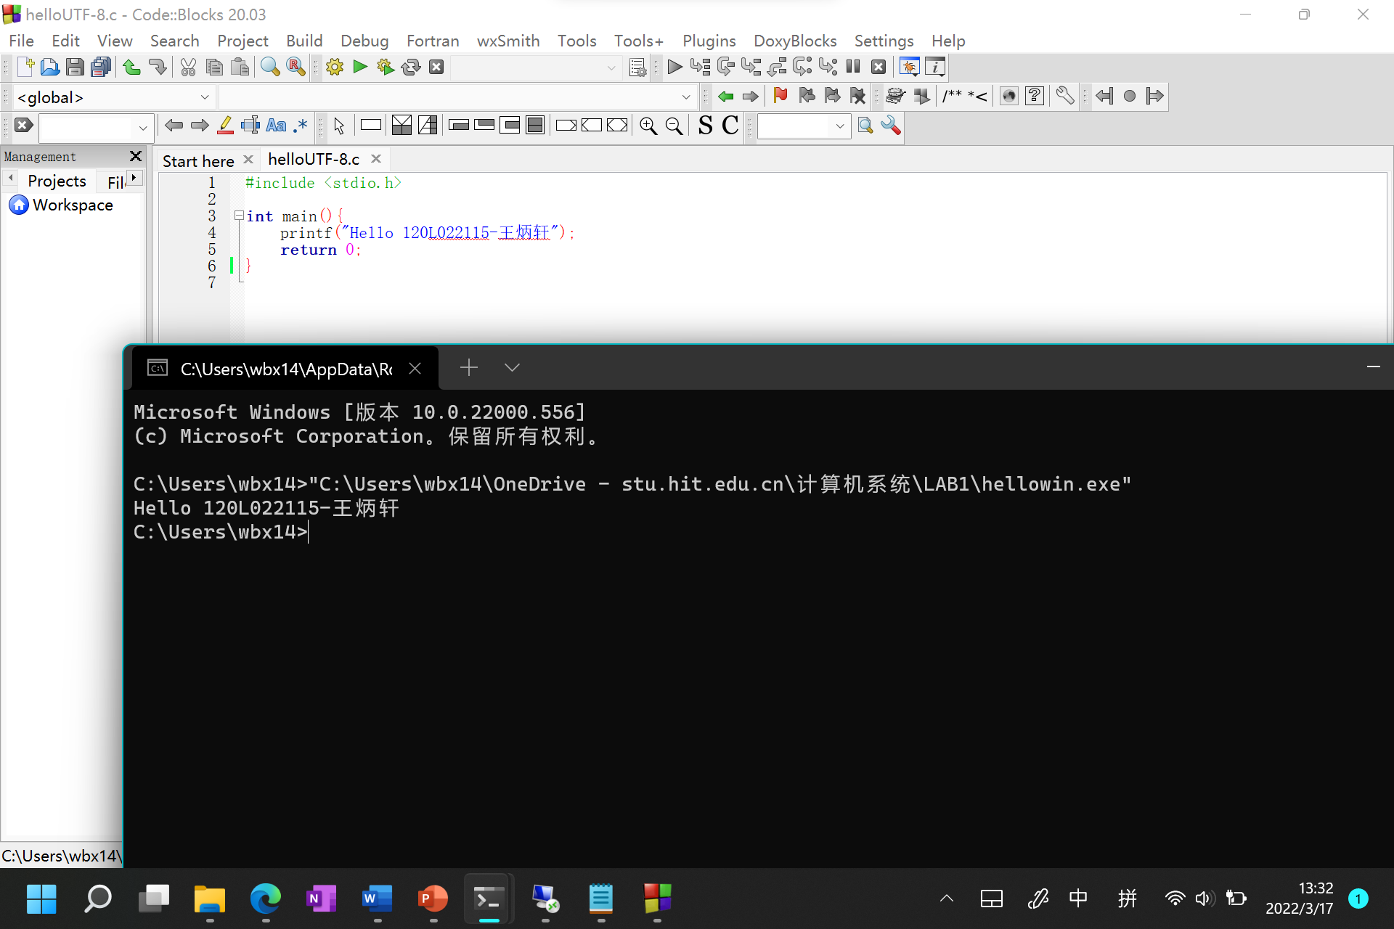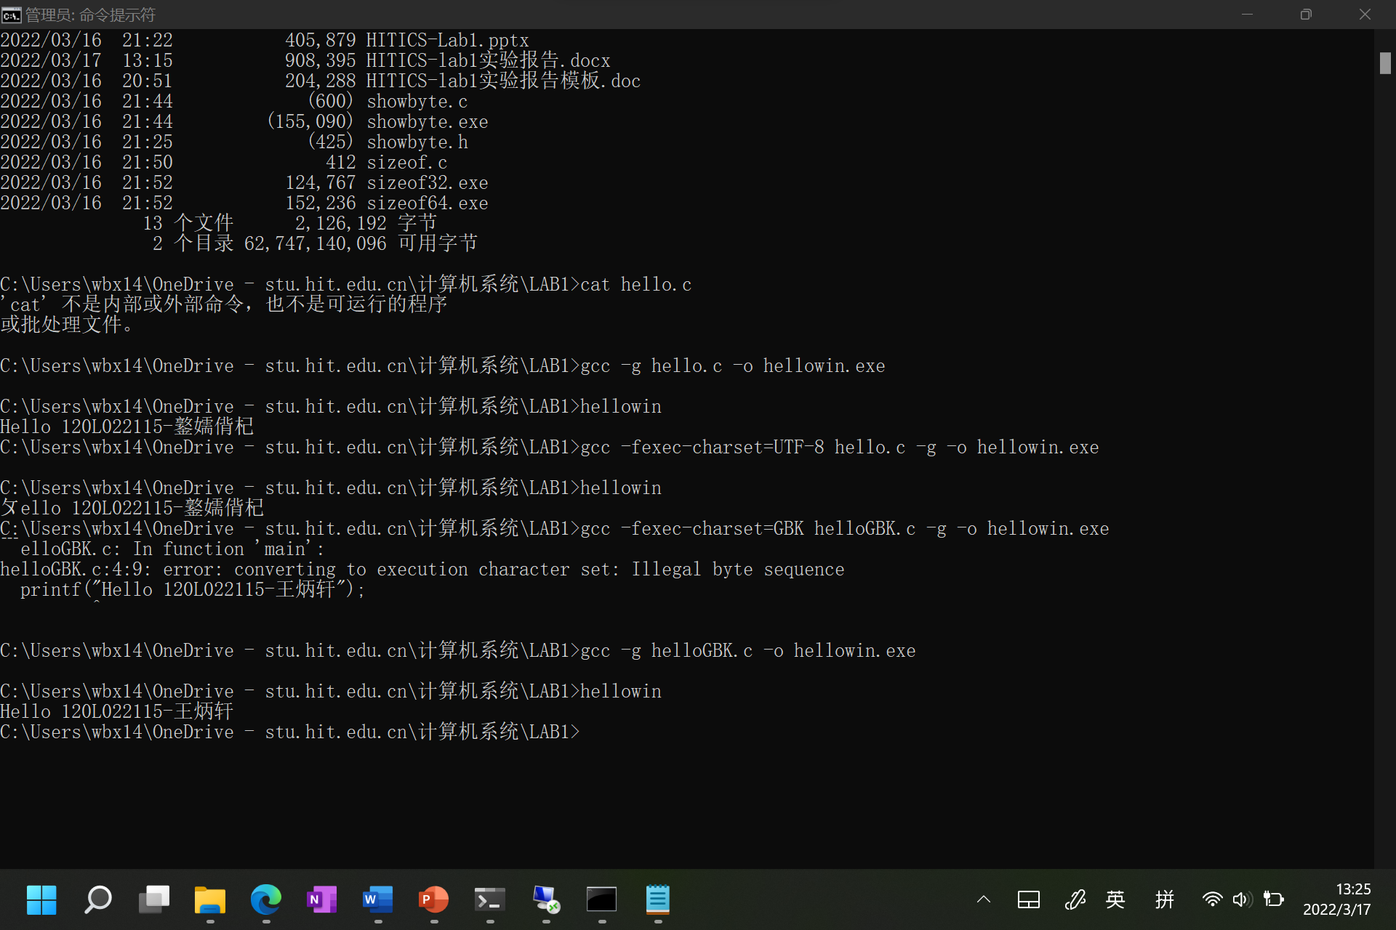

图2-1 Windows下hello运行截图

## 2.2 Linux下 hello程序的编辑与运行（5分）

截图：要求有Ubuntu的OS窗口，Codeblocks界面，源程序界面，运行结果界面。

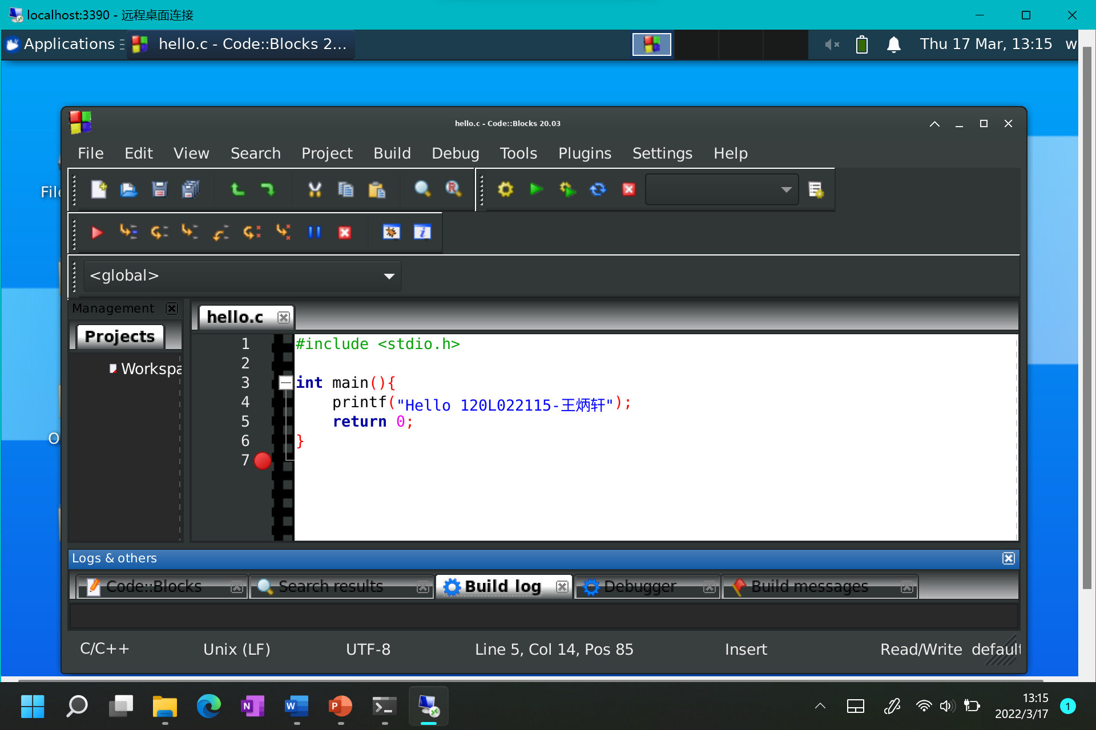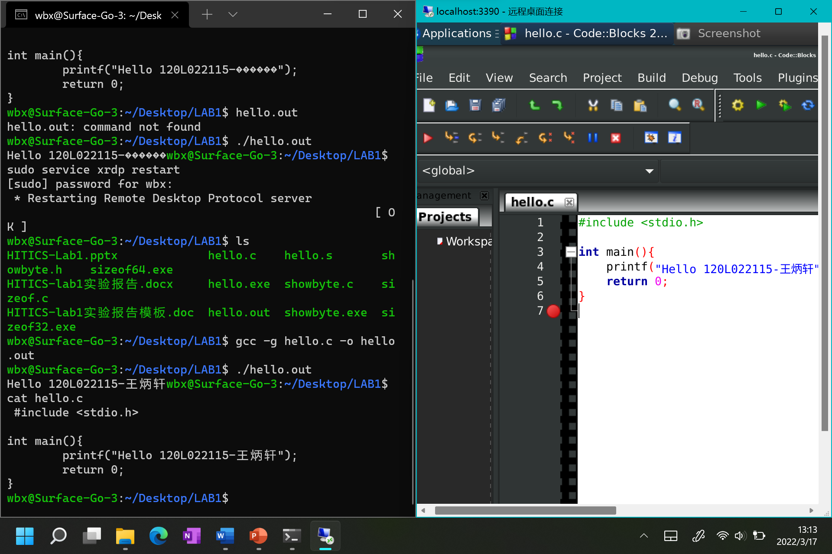

图2-2 Linux下hello运行截图

# 第3章 Windows 软硬件系统观察分析

## 3.1 查看计算机基本信息（2分）

运行Windows管理工具中的“系统信息”程序，查看CPU、物理内存、系统目录、启动设备、页面文件等信息，并截图

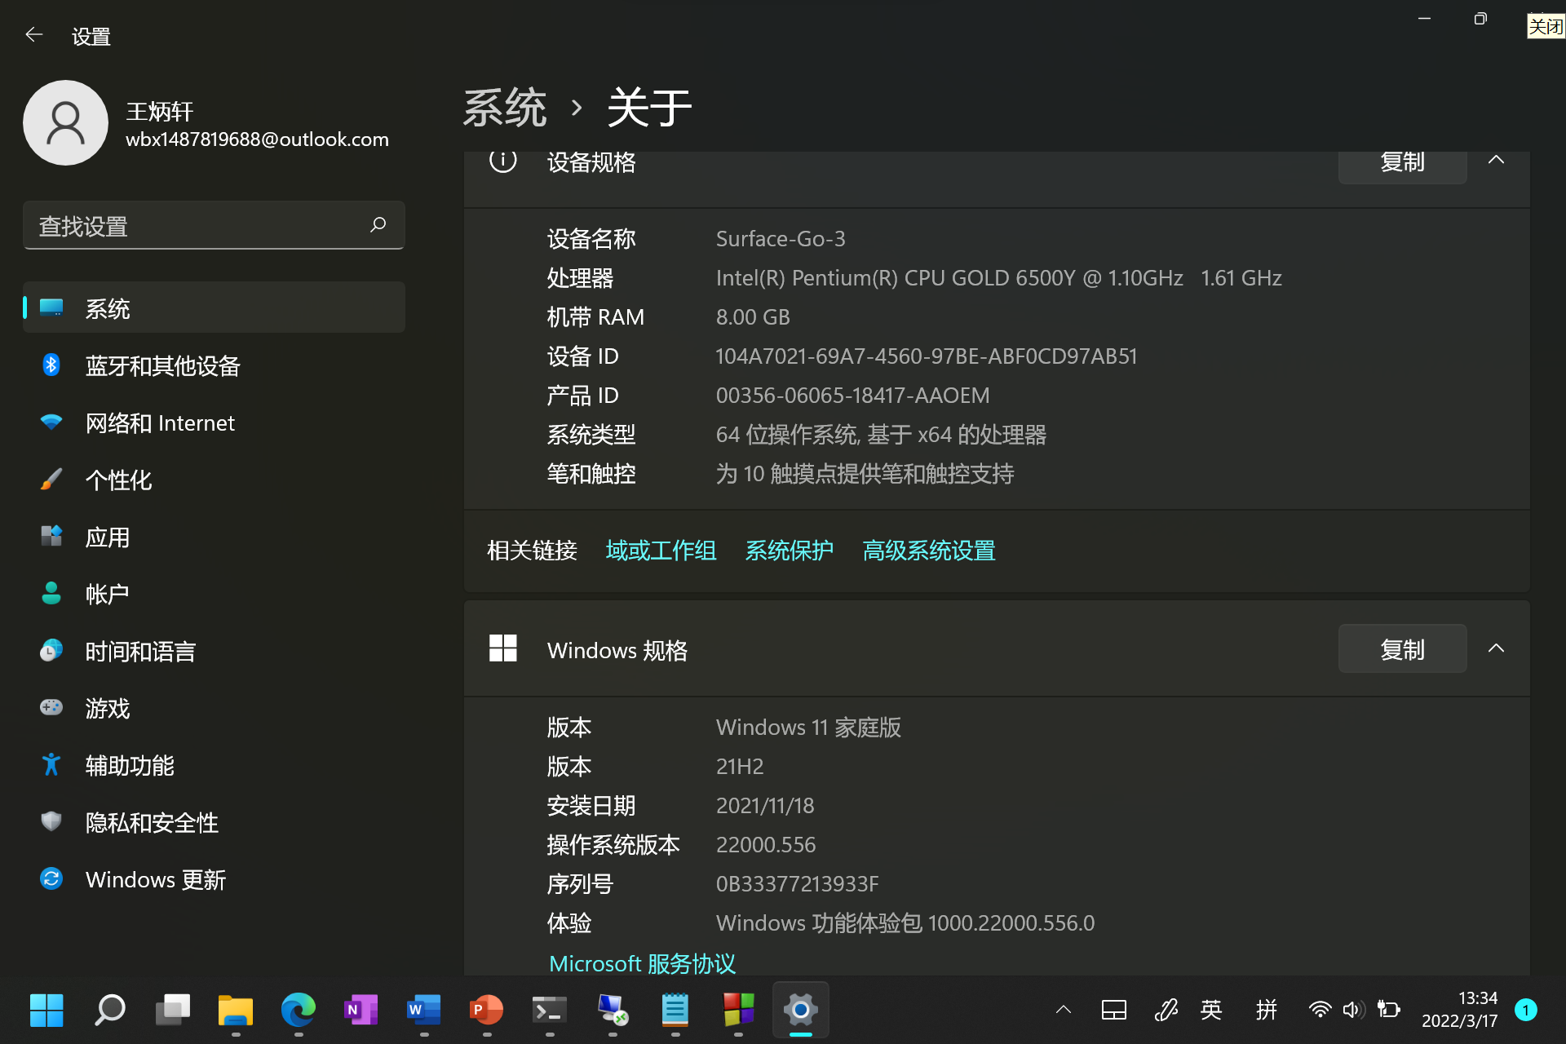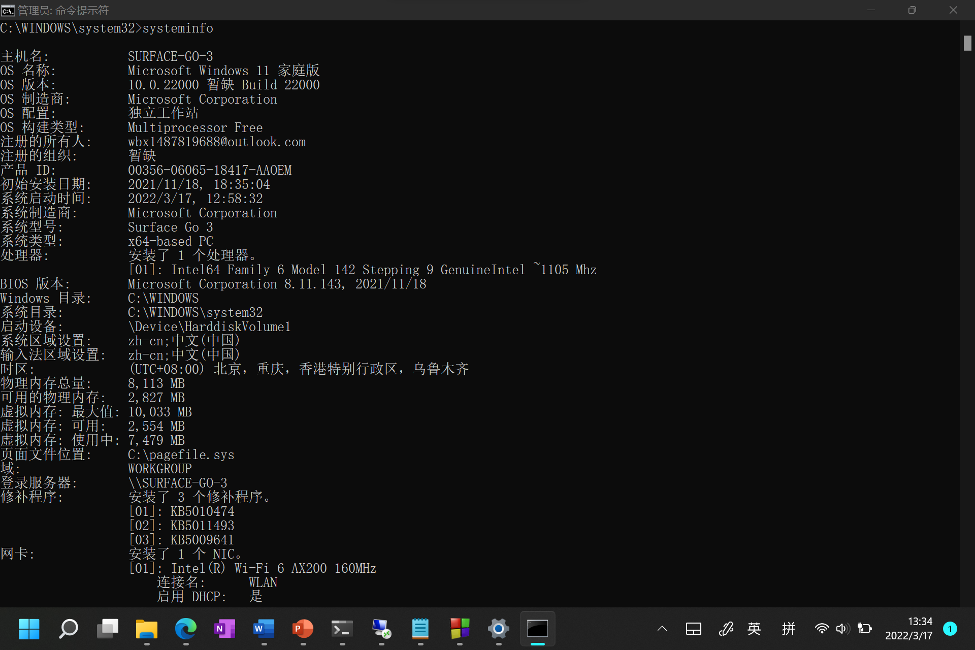

图3-1 Windows下计算机基本信息

## 3.2 设备管理器查看（2分）

按链接列出设备，找出所有的键盘鼠标设备。写出每一个设备的从根到叶节点的路径。

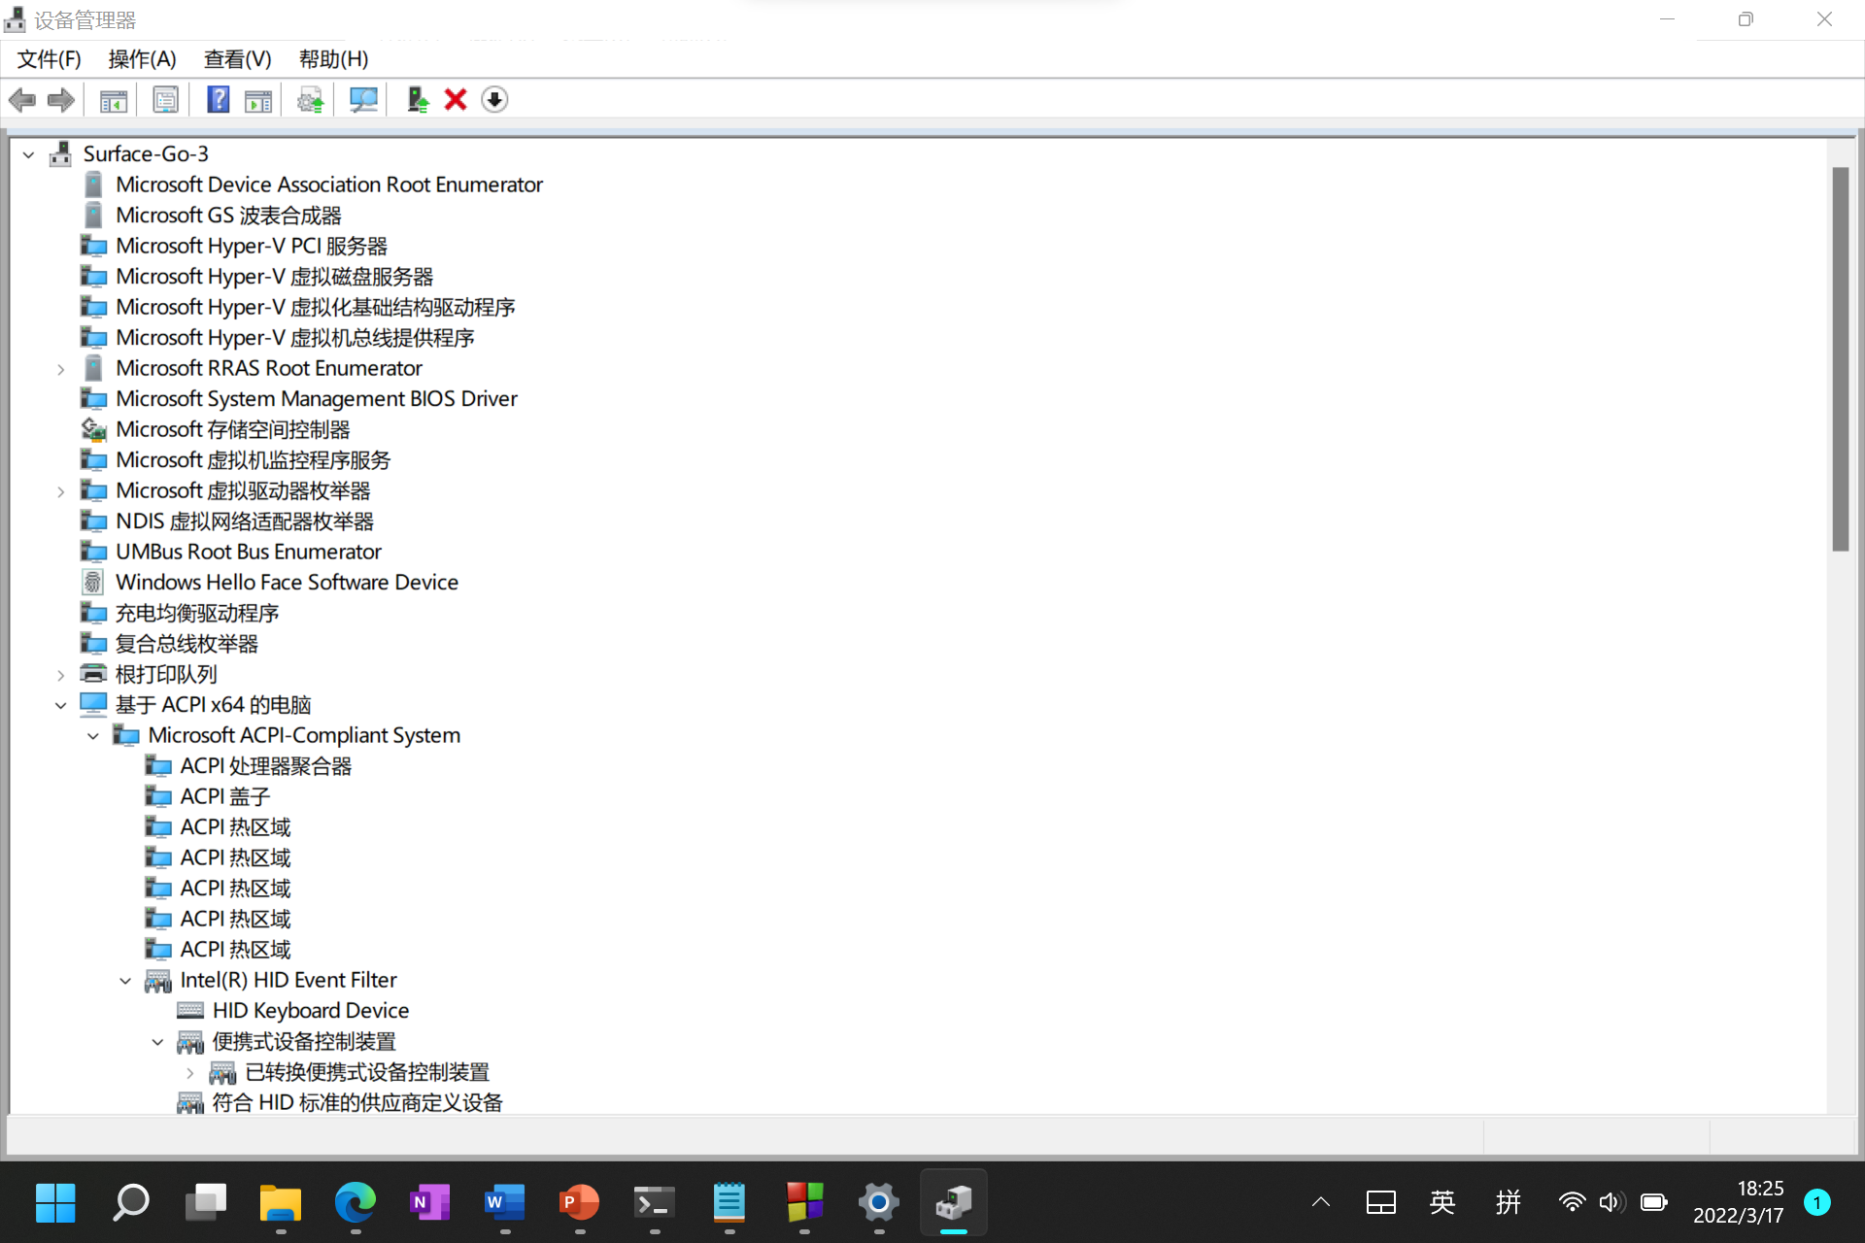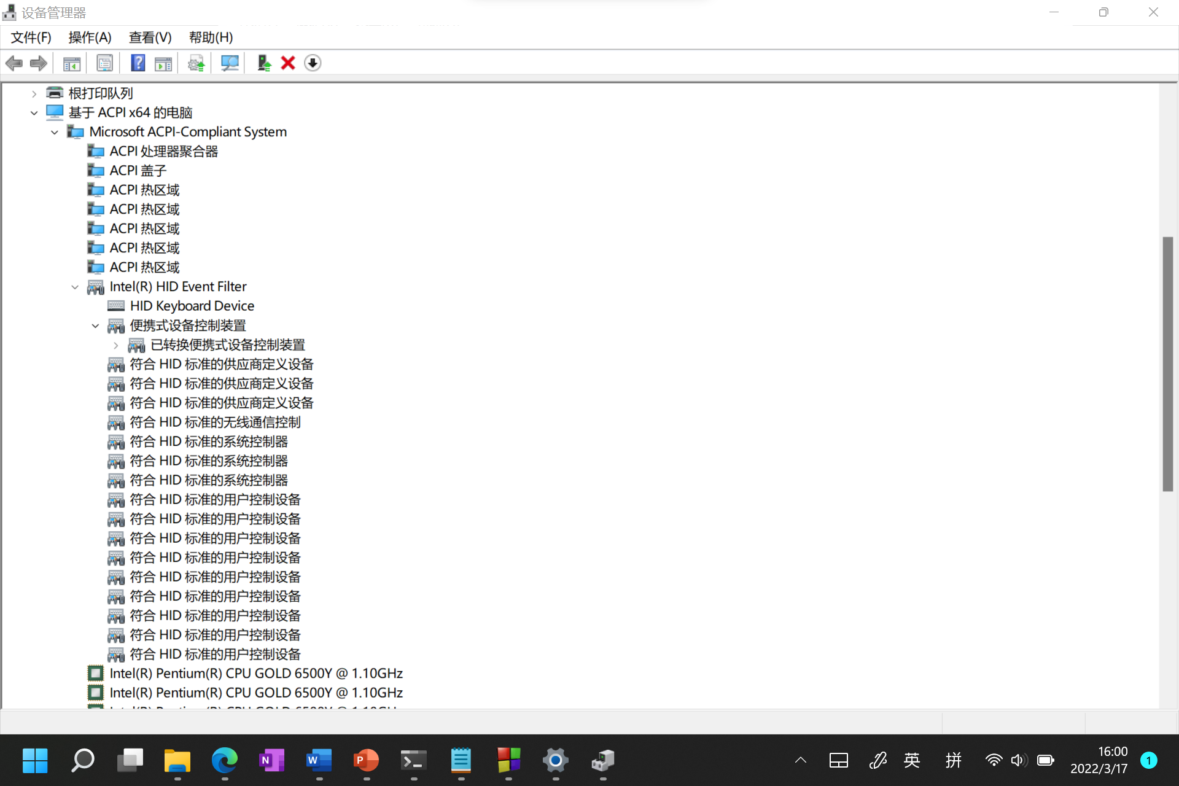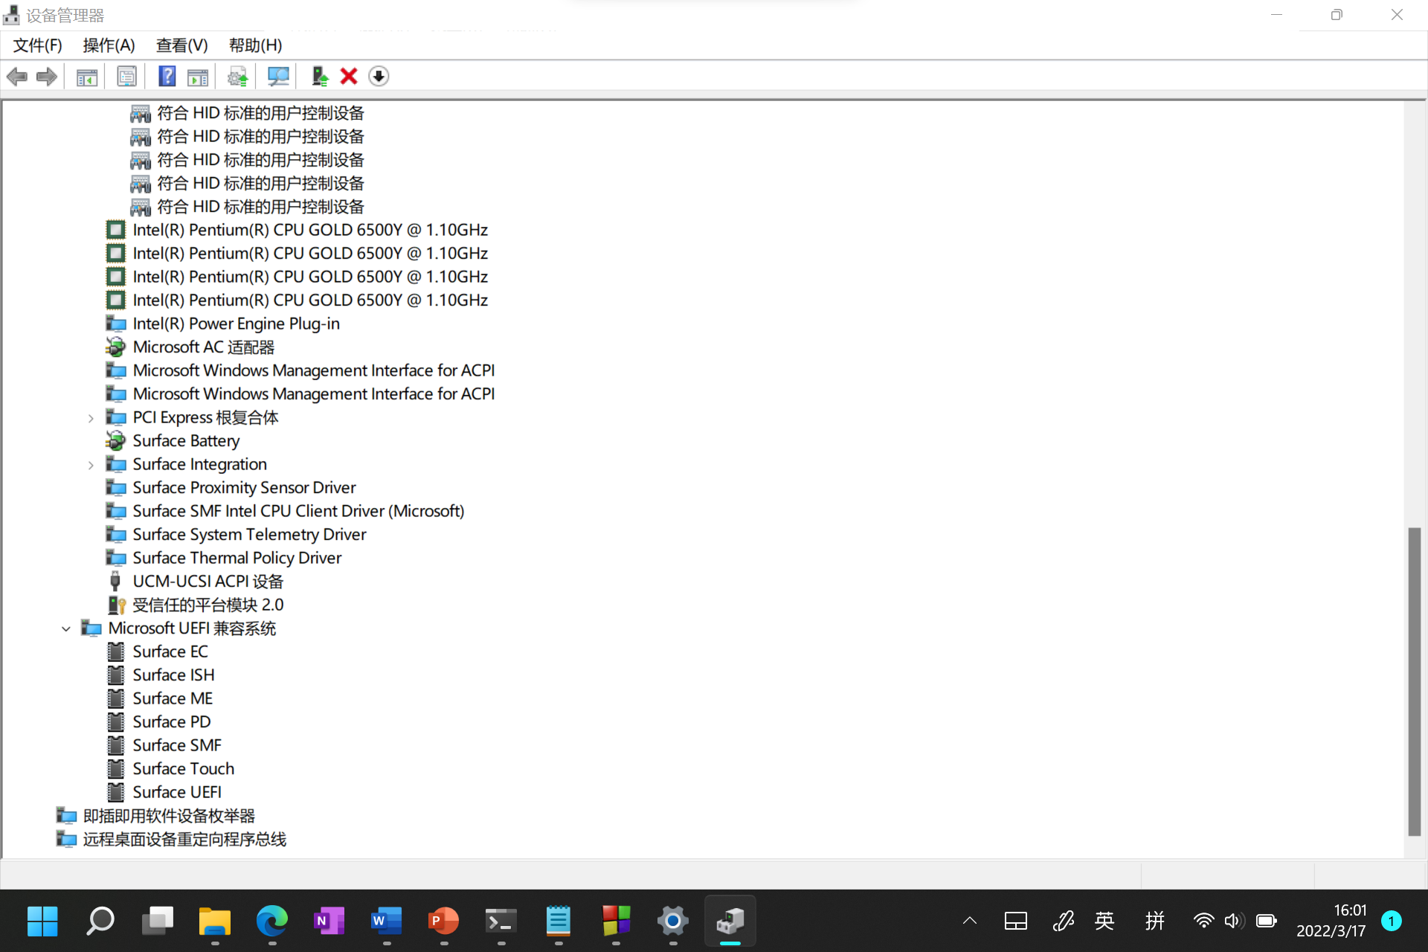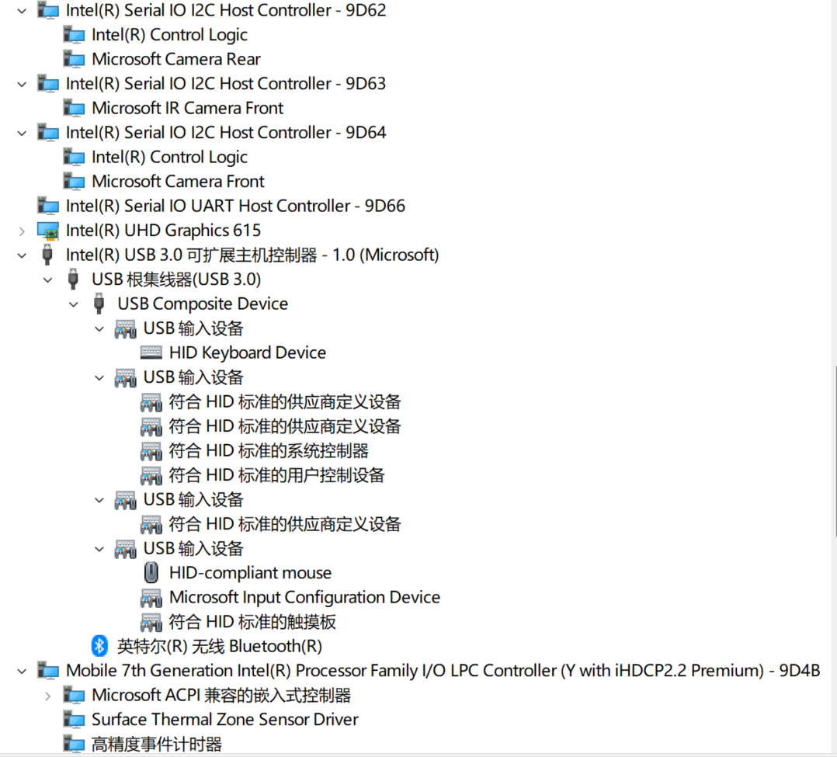

键盘：Surface-Go-3\基于ACPI x64的电脑\Microsoft ACPI-Compliant System\ PCI Express 根复合体\Intel(R) USB 3.0 可扩展主机控制器 – 1.0（Microsoft）\USB根集线器(USB 3.0)\USB Composite Device\USB 输入设备\HID Keyboard Device

触摸屏：Surface-Go-3\基于ACPI x64的电脑\Microsoft ACPI-Compliant System\ PCI Express 根复合体\Intel(R) USB 3.0 可扩展主机控制器 – 1.0（Microsoft）\USB根集线器(USB 3.0)\USB Composite Device\USB 输入设备\HID-compliant mouse

触摸板：Surface-Go-3\基于ACPI x64的电脑\Microsoft ACPI-Compliant System\ PCI Express 根复合体\Intel(R) USB 3.0 可扩展主机控制器 – 1.0（Microsoft）\USB根集线器(USB 3.0)\USB Composite Device\USB 输入设备\符合HID标准的触摸板

## 3 隐藏分区与虚拟内存之分页文件查看（2分）

写出计算机主硬盘的各隐藏分区的大小（MB）：

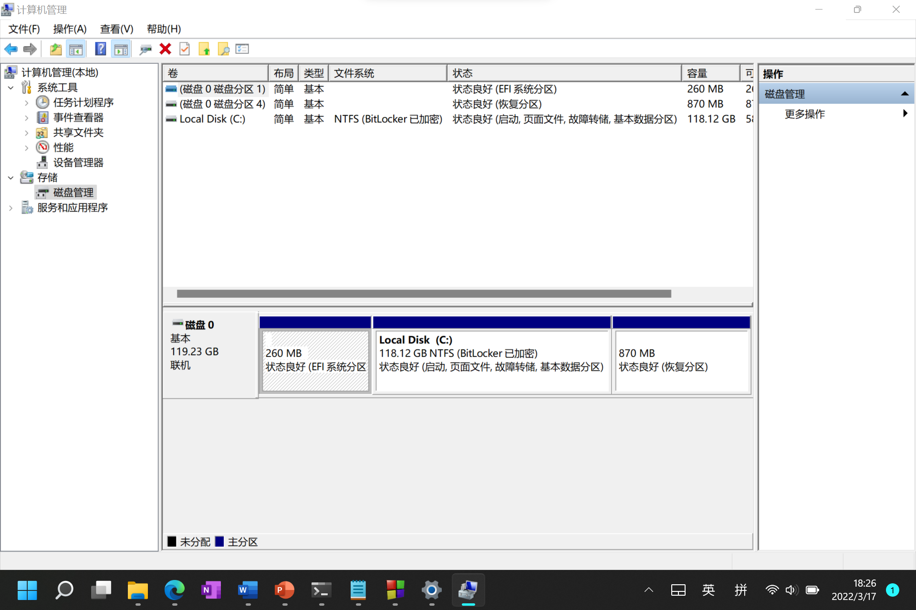

写出pagefile.sys的文件大小（Byte）：1.87GB

C盘根目录下其他隐藏的系统文件名字为：

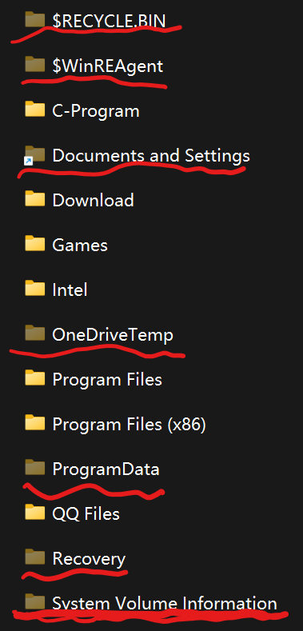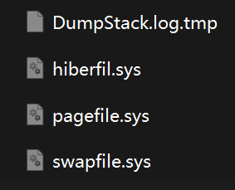

## 3.4 任务管理与资源监视（2分）

写出你的计算机的PID为“-”、最小与最大的3个任务的PID、名称、描述。

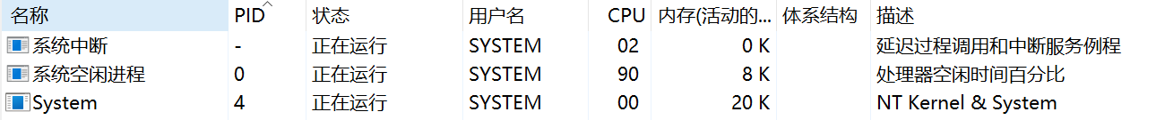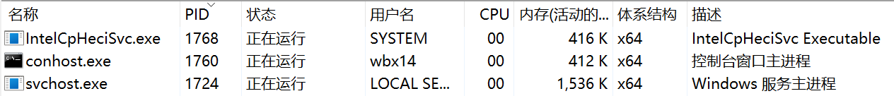

## 3.5 CPUZ下的计算机硬件详细信息（2分）

CPU个数： 物理核数： 逻辑处理器个数： L3 Cache大小：

图3-2 CPUZ下CPU的基本信息

# 第4章 Linux软硬件系统观察分析

**（泰山服务器）**

## 4.1 计算机硬件详细信息（3分）

CPU个数： 物理核数： 逻辑处理器个数：

MEM Total： Used： Swap：

图4-1 Linux下计算机硬件详细信息截图

## 4.2 任务管理与资源监视（2分）

写出Linux下的PID最小的两个任务的PID、名称（Command）。

1.

2.

## 4.3 磁盘任务管理与资源监视（3分）

1. /dev/sda 设备的大小____________________GB，类型___________

2. Units____________Sector Size____________

## 4.4 Linux下网络系统信息（2分）

写出机器正联网用的网卡IPv4地址：________________

mac地址：_______________________________

图4-2 Linux下网络系统信息

# 第5章 Linux下的showbyte程序

**（10分）**

## 5.1 源程序提交（8分）

showbyte.c与实验报告放在一个压缩包里

## 5.2 运行结果比较（2分）

运行od -Ax -tcx1 hello.c 以及showbyte.c，结果截图。

图5-1 OD的输出结果

图5-2 showbyte的输出结果

# 第6章 程序的生成 Cpp、Gcc、As、ld

## 6.1 请提交每步生成的文件（10分）

hello.i hello.s hello.o hello.out (附上hello.c)

# 第7章 计算机数据类型的本质

## 7.1 运行sizeof.c填表（5分）

|  |  |  |  |  |
| --- | --- | --- | --- | --- |
|  | Win/VS/x86 | Win/VS/x64 | Linux/M32 | Linux/M64 |
| char |  |  |  |  |
| short |  |  |  |  |
| int |  |  |  |  |
| long |  |  |  |  |
| long long |  |  |  |  |
| float |  |  |  |  |
| double |  |  |  |  |
| long double |  |  |  |  |
| 指针 |  |  |  |  |

## 7.2 请提交源程序文件sizeof.c（5分）

# 第8章 程序运行分析

## 8.1 sum的分析（10分）

1.截图说明运行结果，并原因分析。

2.论述改进方法

## 8.2 float的分析（10分）

1.运行结果截图，分析产生原因。

2. 论述编程中浮点数比较、汇总统计等应如何正确编程。

## 8.3程序优化（20分）

1. 截图说明运行结果，分析问题产生原因。

2. 提交初始的long/double版本的g1.c与g2.c。

3. 提交最后优化后的程序 g.c

# 第9章 总结

## 9.1 请总结本次实验的收获

## 9.2 请给出对本次实验内容的建议

注：本章为酌情加分项。

# 参考文献

**为完成本次实验你翻阅的书籍与网站等**

[1] 林来兴. 空间控制技术[M]. 北京：中国宇航出版社，1992：25-42.

[2] 辛希孟. 信息技术与信息服务国际研讨会论文集：A集[C]. 北京：中国科学出版社，1999.

[3] 赵耀东. 新时代的工业工程师[M/OL]. 台北：天下文化出版社，1998 [1998-09-26]. http://www.ie.nthu.edu.tw/info/ie.newie.htm（Big5）.

[4] 谌颖. 空间交会控制理论与方法研究[D]. 哈尔滨：哈尔滨工业大学，1992：8-13.

[5] KANAMORI H. Shaking Without Quaking[J]. Science，1998，279（5359）：2063-2064.

[6] CHRISTINE M. Plant Physiology: Plant Biology in the Genome Era[J/OL]. Science，1998，281：331-332[1998-09-23]. http://www.sciencemag.org/cgi/ collection/anatmorp.